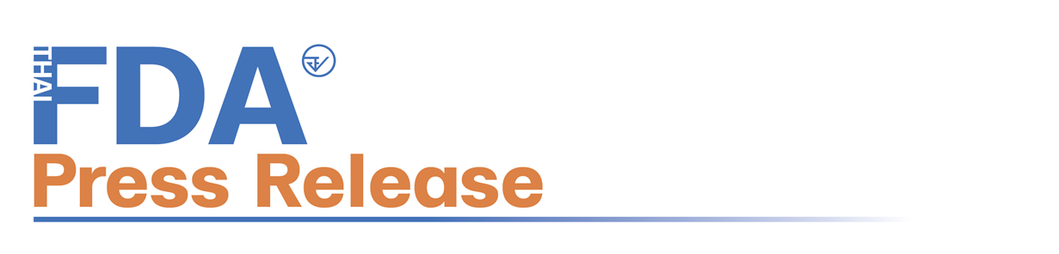

อย. และอิสราเอล ร่วมหารือความร่วมมือเพื่อพัฒนาอุตสาหกรรมอาหารใหม่
วันที่ 6 กุมภาพันธ์ 2566 นายแพทย์ไพศาล ดั่นคุ้ม เลขาธิการคณะกรรมการอาหารและยา นายแพทย์วิทิต สฤษฎีชัยกุล รองเลขาธิการคณะกรรมการอาหารและยา และผู้บริหาร อย. ร่วมให้การต้อนรับ H.E. Ms. Orna Sagiv เอกอัครราชทูตอิสราเอลประจำประเทศไทย และคณะผู้แทนจากสถานทูตอิสราเอล ในโอกาสเดินทางเข้าเยี่ยมคารวะ และหารือความร่วมมือเพื่อการพัฒนาอุตสาหกรรมอาหารใหม่ ซึ่งประกอบด้วย อุตสาหกรรมอาหารที่มีการใช้สารใหม่ (Novel Ingredients) เป็นส่วนประกอบ และอุตสาหกรรมเนื้อสัตว์เพาะเลี้ยง (Cultivated Meat)
นายแพทย์ไพศาล ดั่นคุ้ม เลขาธิการคณะกรรมการอาหารและยา กล่าวว่า ด้วยแนวโน้มความต้องการด้านอาหารของประชากรโลก และอุตสาหกรรมอาหารที่เปลี่ยนแปลงไป การประชุมในครั้งนี้จึงเป็นโอกาสอันดีที่ประเทศไทยจะได้หารือความร่วมมือแนวทางเพื่อการพัฒนาอุตสาหกรรมอาหารใหม่กับประเทศอิสราเอล ซึ่งถือเป็นประเทศชั้นแนวหน้าในด้านการวิจัยและพัฒนา เทคโนโลยี และนวัตกรรมด้านผลิตภัณฑ์อาหาร
ในระหว่างการประชุมฯ H.E. Ms. Orna Sagiv ได้กล่าวแนะนำสถานเอกอัครราชทูตอิสราเอล รวมถึงสำนักงานเศรษฐกิจและการค้าอิสราเอลประจำประเทศไทย (Economic and Trade Mission, Embassy of Israel in Thailand) ซึ่งมีหน้าที่ในการสนับสนุนการค้าระหว่างประเทศ และส่งเสริมกิจกรรมของภาคธุรกิจของประเทศอิสราเอล นอกจากนี้ ยังได้นำเสนอข้อมูลสำหรับการพัฒนานโยบายด้านอุตสาหกรรมอาหารใหม่ของประเทศไทย
ทั้งนี้ จากการหารือร่วมกันในการประชุมฯ ดังกล่าว สำนักงานฯ และสถานทูตอิสราเอล ตกลงให้มีการจัดกิจกรรมเพื่อแลกเปลี่ยนและสร้างความเข้าใจเกี่ยวกับกฎระเบียบและแนวทางในการกำกับดูแลผลิตภัณฑ์อาหารใหม่เพื่อการพัฒนานโยบายที่สนับสนุนอุตสาหกรรมดังกล่าวต่อไป
*******************************************
วันที่เผยแพร่ข่าว 7 กุมภาพันธ์ 2566 / ข่าวแจก 56 ปีงบประมาณ พ.ศ. 2566

